

**03 Practicando – Calculadora con interfaz gráfica**

**Tutorial Procesamiento de Imagen con webcam**

**Estudiantes Practicantes:**

Javiera Gutiérrez

Javiera Henríquez

Teresa Vidal

**Profesor:**

Luis Vera

**Laboratorio CIMUBB**

2023-1

**Calculadora con Interfaz Gráfica**

Para este ejercicio es necesario que la librería Tkinter esté instalada, por lo que, si no la tienes, vuelve al paso 00 de este tutorial y sigue los pasos de instalación. Con ella podremos crear una ventana funcional, añadirle botones, labels, listas desplegables, entre otros.

Creamos un nuevo archivo .py en nuestro IDE VSCode, añadimos la librería Tkinter y numpy, luego, para el Código de la ventana, creamos una con el código de la línea 5, y con el código de la línea 7 hacemos que nuestra ventana se despliegue al compilar y ejecutar nuestro programa. Al ejecutar se despliega nuestra ventana por defecto.

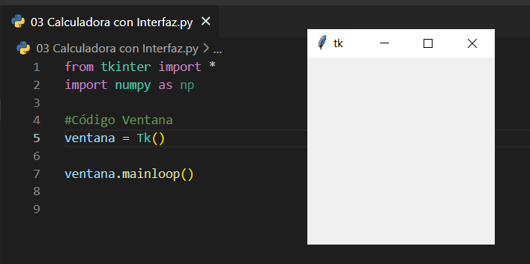

Podemos cambiarle el título, asignarle otro tamaño y bloquear el tamaño de la ventana para que el usuario no lo modifique.

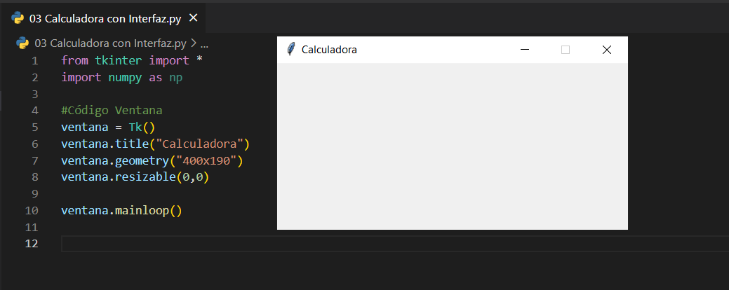

Con Label añadimos texto a la ventana, para indicarle al usuario claramente donde se solicita el valor 1 y el valor 2. Con grid posicionamos el texto dentro de la ventana.

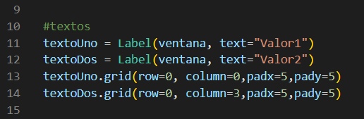

Luego creamos el espacio para que el usuario escriba los valores, además de crear los espacios donde se mostrará la respuesta al hacerle clic al botón.

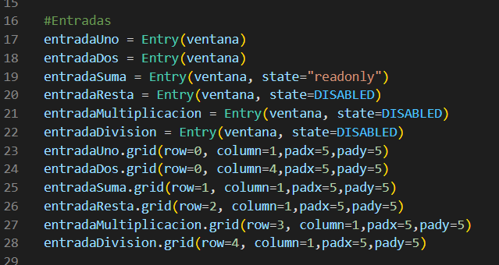

Para crear los botones usamos Button, dentro del **()** primero ingresamos en que espacio contendrá nuestro botón, en este caso en ventana, con **text** le añadimos el texto que mostrará el botón, **width** y **height** le damos alto y ancho, **command** indica que función se reproducirá al hacerle clic a ese botón, si la función requiere se le pase algún parámetro, se puede hacer directamente desde el botón.

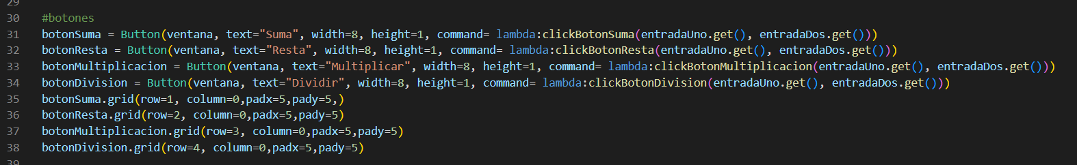

Luego creamos las funciones de la Calculadora, estas funcionen se accionarán sólo si el usuario hace clic en el botón que las llama.

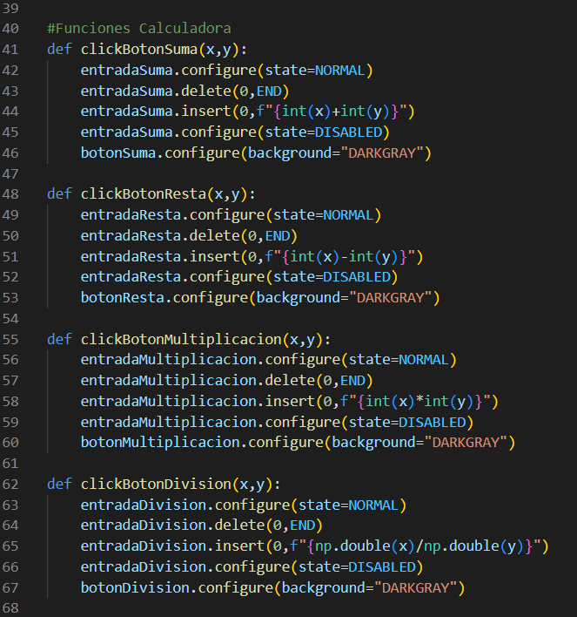

Es importante que esta línea quede al final del código, ya que permitirá que nuestra ventana se despliegue correctamente y no se cierre.

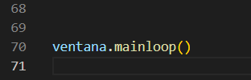

Al compilar y ejecutar nuestro programa nos debería mostrar una ventana así, en la que podemos ingresarle variables, y cada que hagamos clic en el botón nos da el resultado dependiendo de que variables le ingresamos.

